**CASES**

Transformando Cadeiras, Revivendo Histórias

Aqui você acompanha alguns de nossos projetos de reforma de cadeiras, onde devolvemos a beleza e o conforto a peças antigas ou danificadas. Cada projeto é único e realizado com cuidado e expertise, utilizando técnicas e materiais de alta qualidade.

Descubra como podemos transformar suas cadeiras desgastadas em peças renovadas, com design atualizado e conforto incomparável. Veja alguns exemplos de nosso trabalho e inspire-se para o seu próximo projeto.

Fotos cases  
Coloquei a descrição do que foi feito pois não sei se pode ficar interessante incluir essa informação até diretamente nas fotos

**Trocas estofados, produção de pranchetas e adaptação assento (modelo de longarinas não é mais fabricado, cliente não encontrava quem pudesse realizar o serviço)**

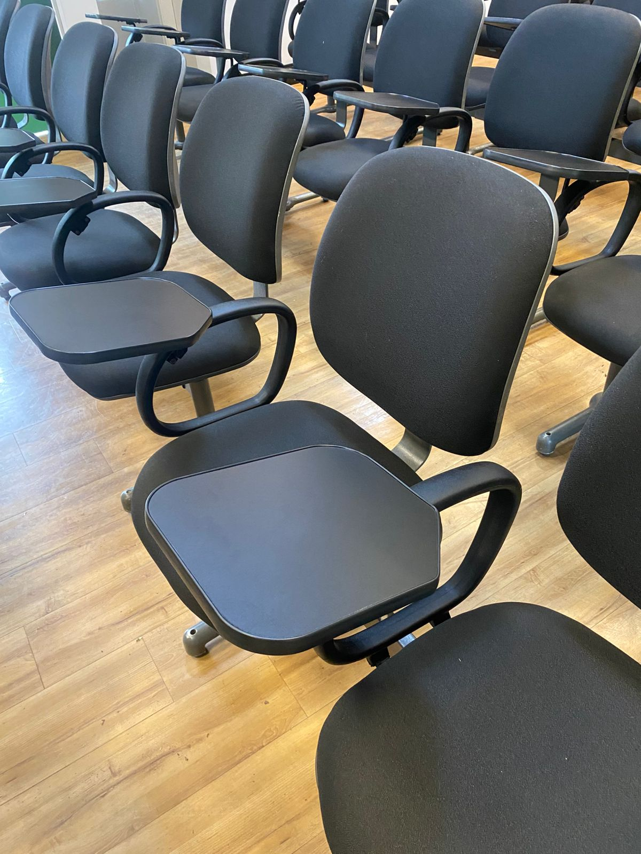

Estofados-ProducaoDePranchetas-AdaptacoesEPadronizacoes-01

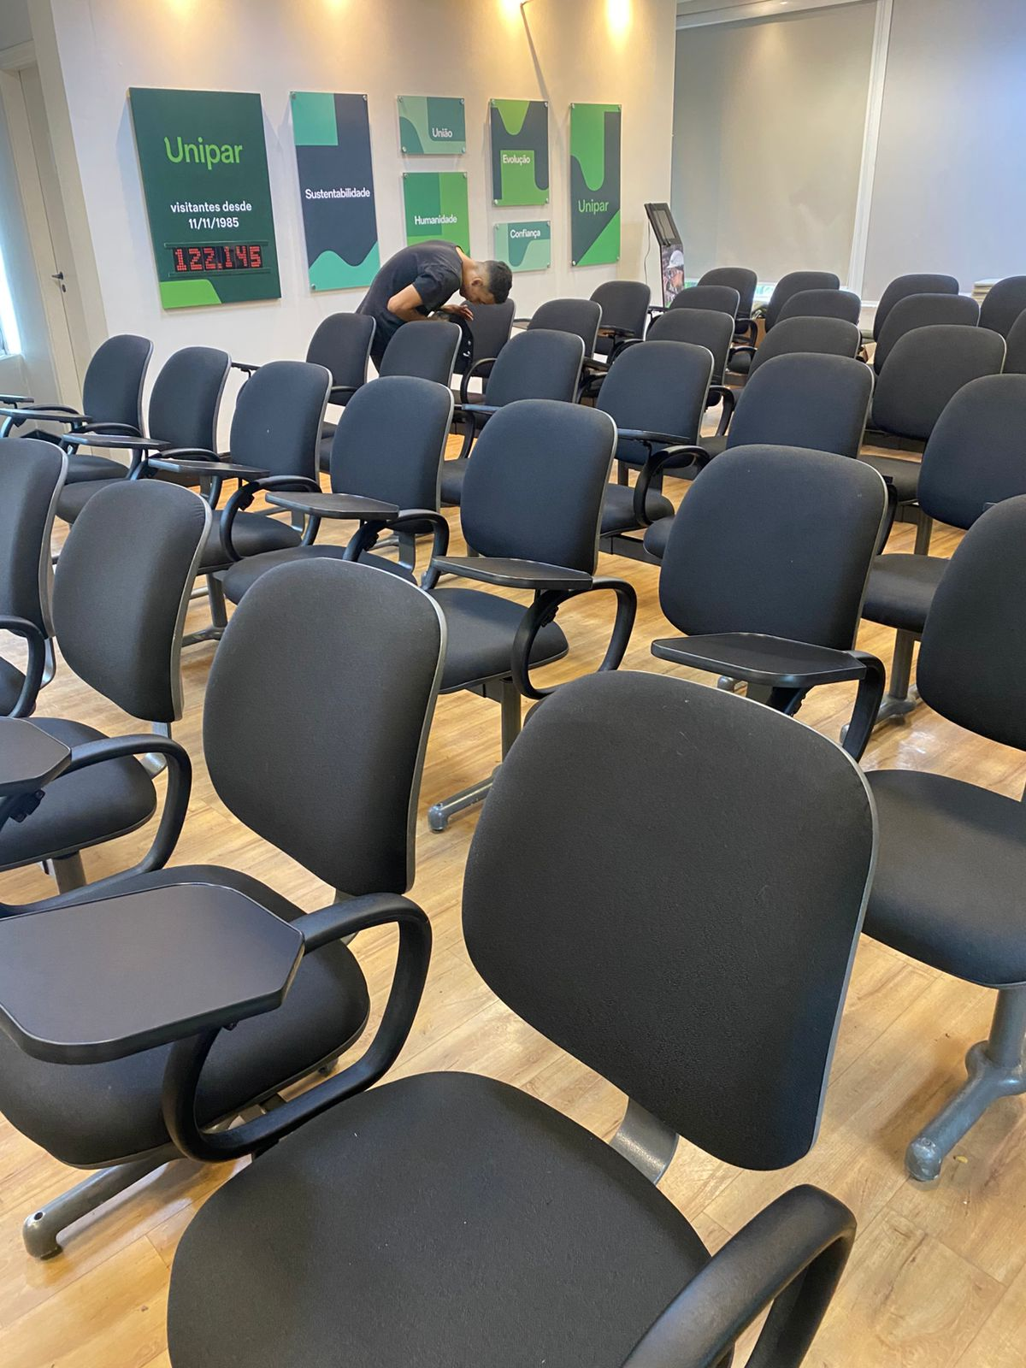

Estofados-ProducaoDePranchetas-AdaptacoesEPadronizacoes-02

**Troca estofados, produção pranchetas e pintura eletrostática de bases tubulares**

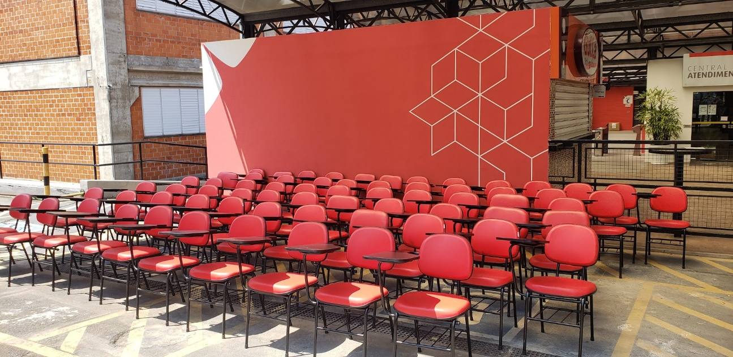

Estofados-ProducaoDePranchetas- Pintura-01

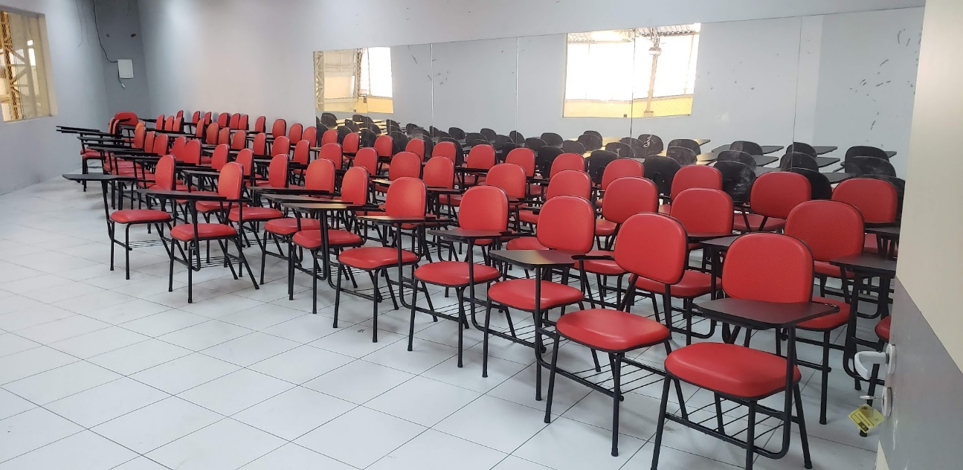

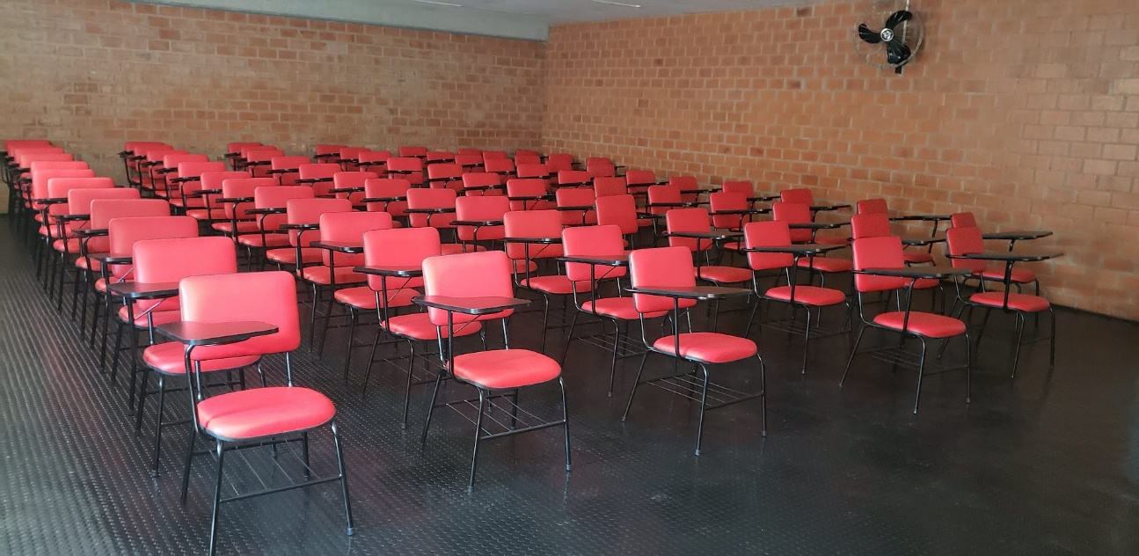Estofados-ProducaoDePranchetas-Pintura-02

Estofados-ProducaoDePranchetas-Pintura-03

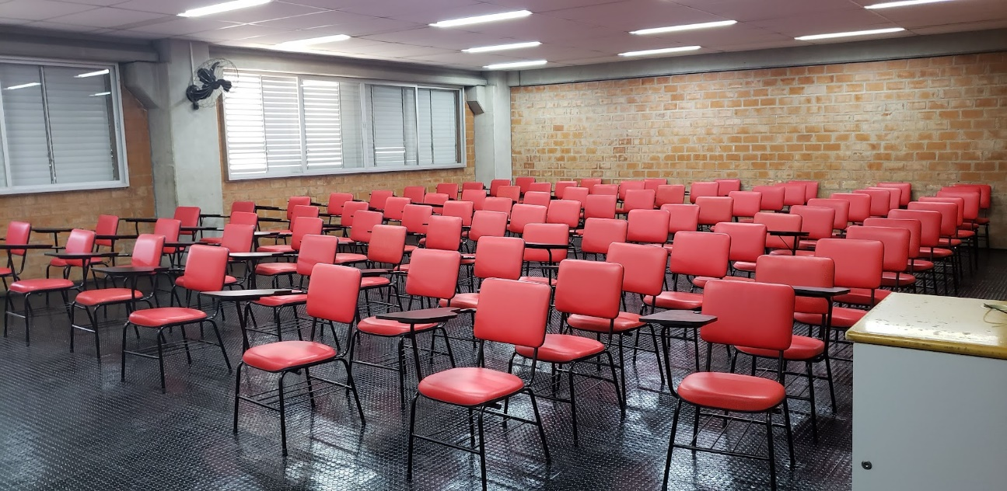

Estofados-ProducaoDePranchetas-Pintura-04

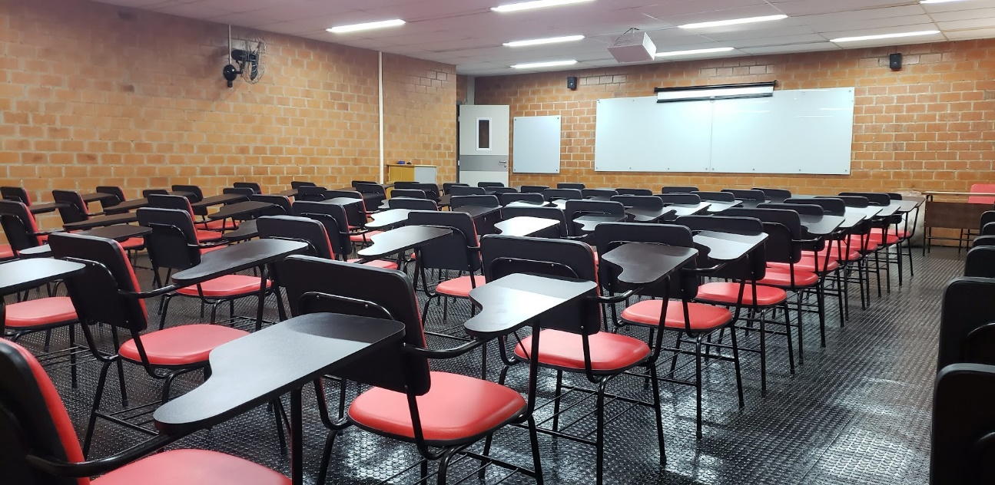

Estofados-ProducaoDePranchetas-Pintura-05

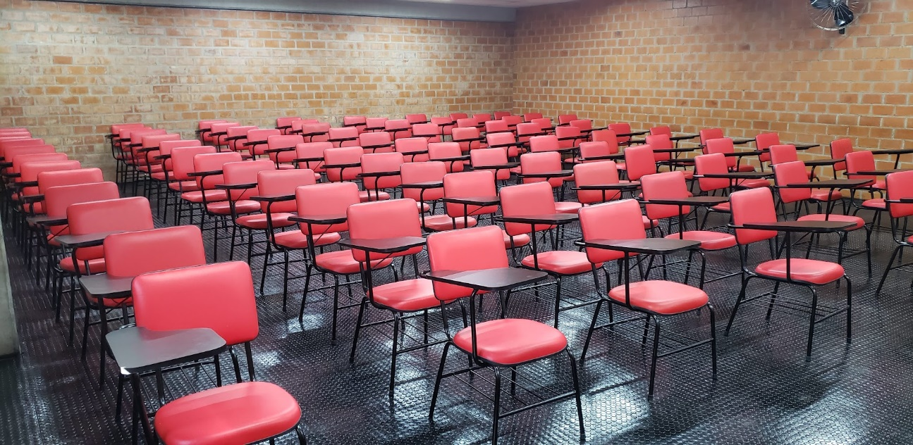

Estofados-ProducaoDePranchetas-Pintura-06

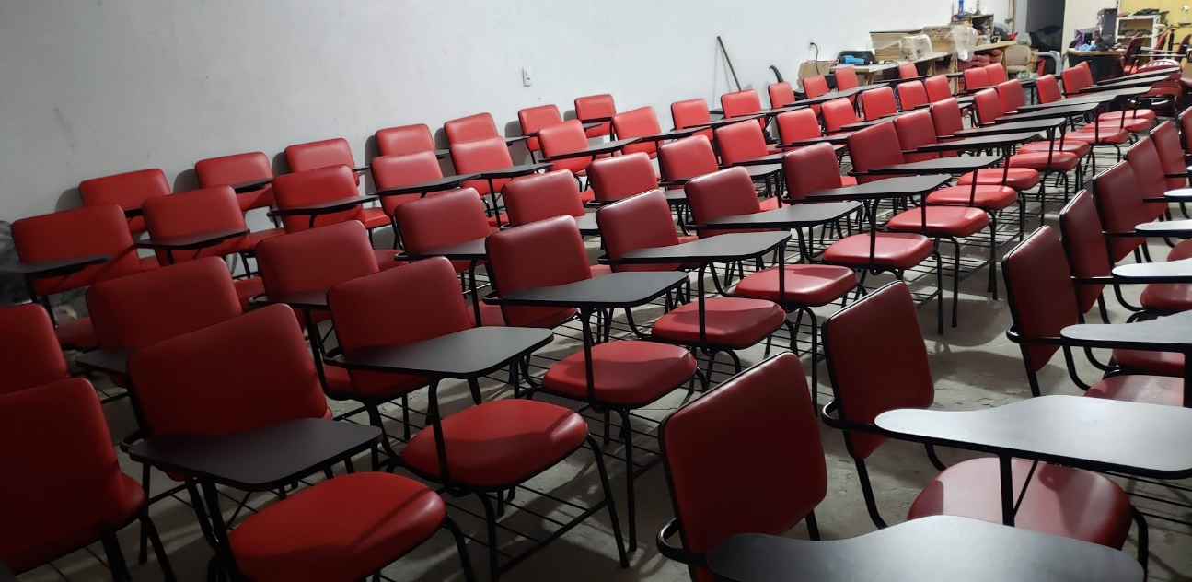

Estofados-ProducaoDePranchetas-Pintura-07

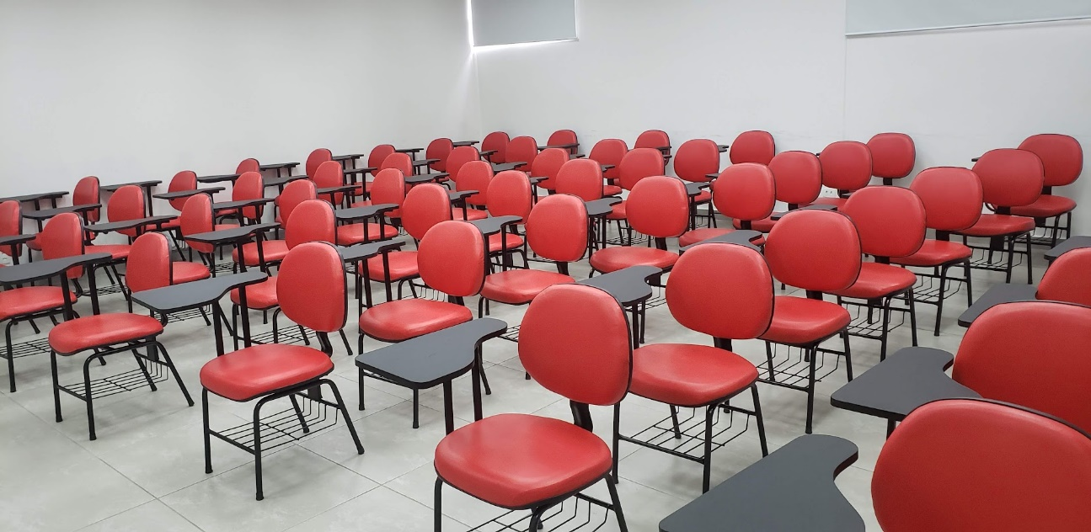

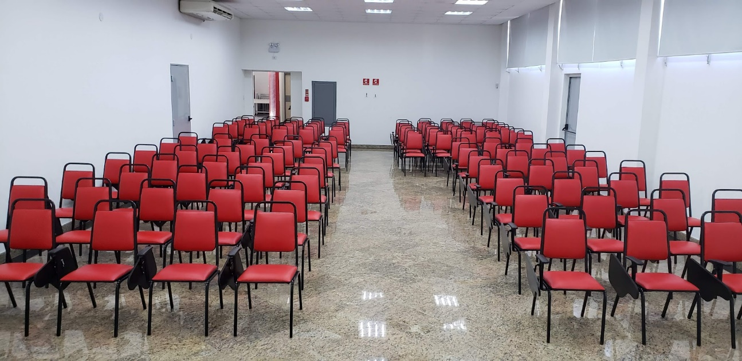Estofados-ProducaoDePranchetas-Pintura-08

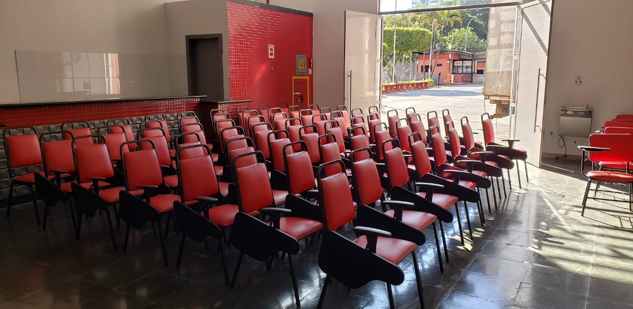Estofados-ProducaoDePranchetas-Pintura-09

Estofados-ProducaoDePranchetas-Pintura-10

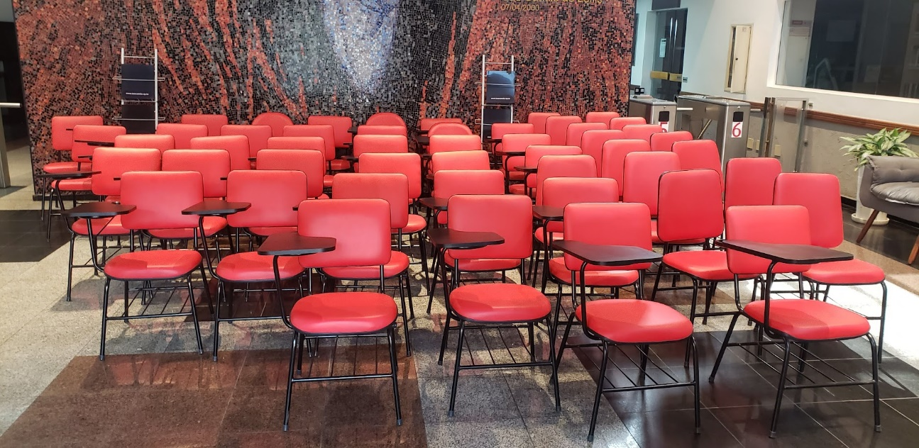

Estofados-ProducaoDePranchetas-Pintura-11

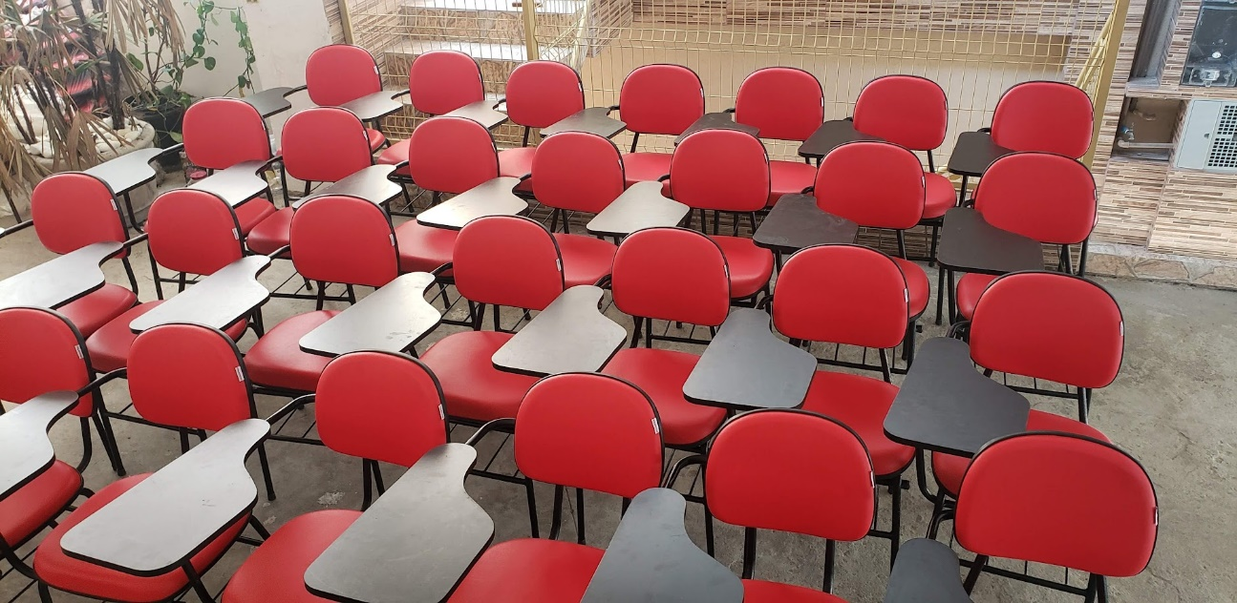

Estofados-ProducaoDePranchetas-Pintura-12

**Troca de estofados**

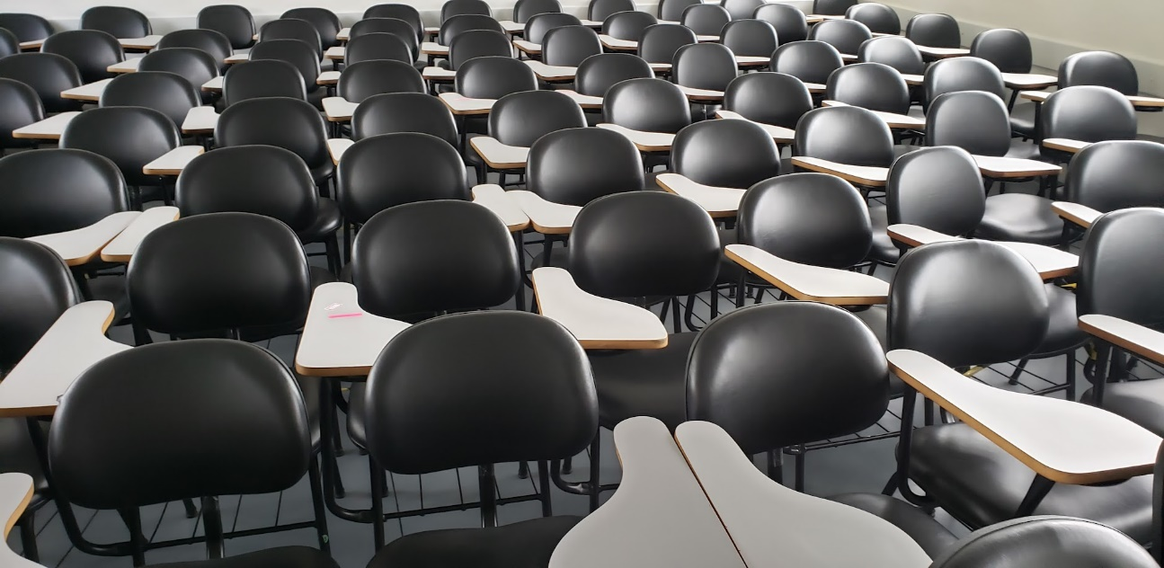

Estofados

**Trocas estofados, produção de pranchetas e adaptação assento (modelo de longarinas não é mais fabricado, cliente não encontrava quem pudesse realizar o serviço)**

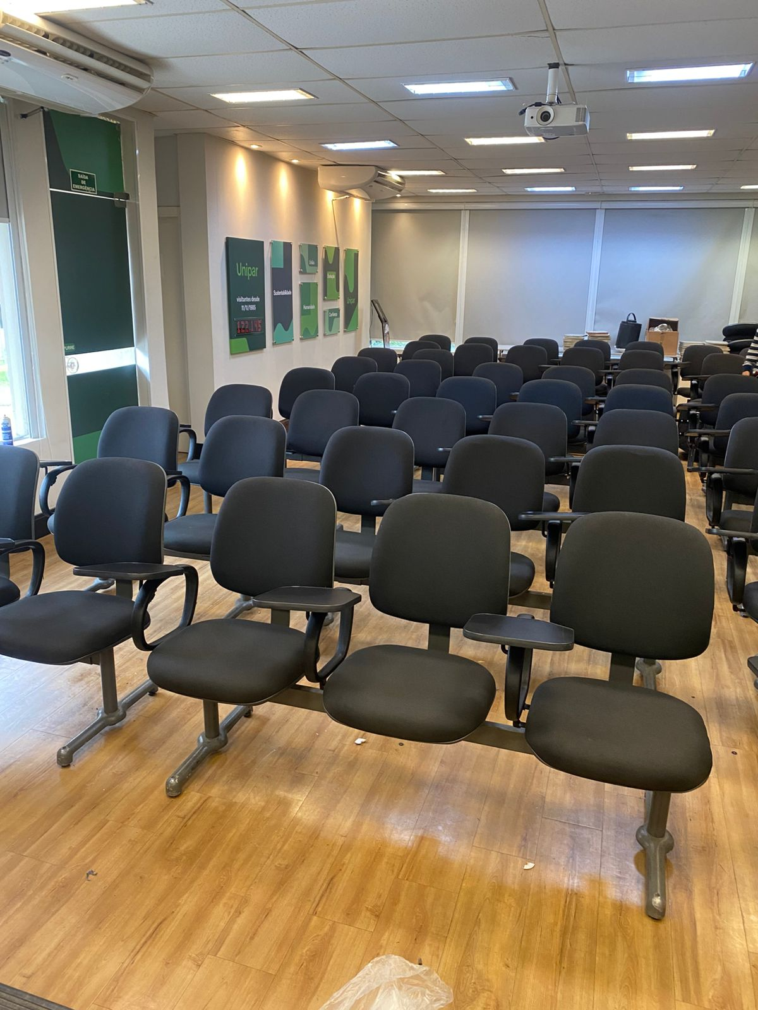

Estofados-ProducaoDePranchetas-AdaptacoesEPadronizacoes-03

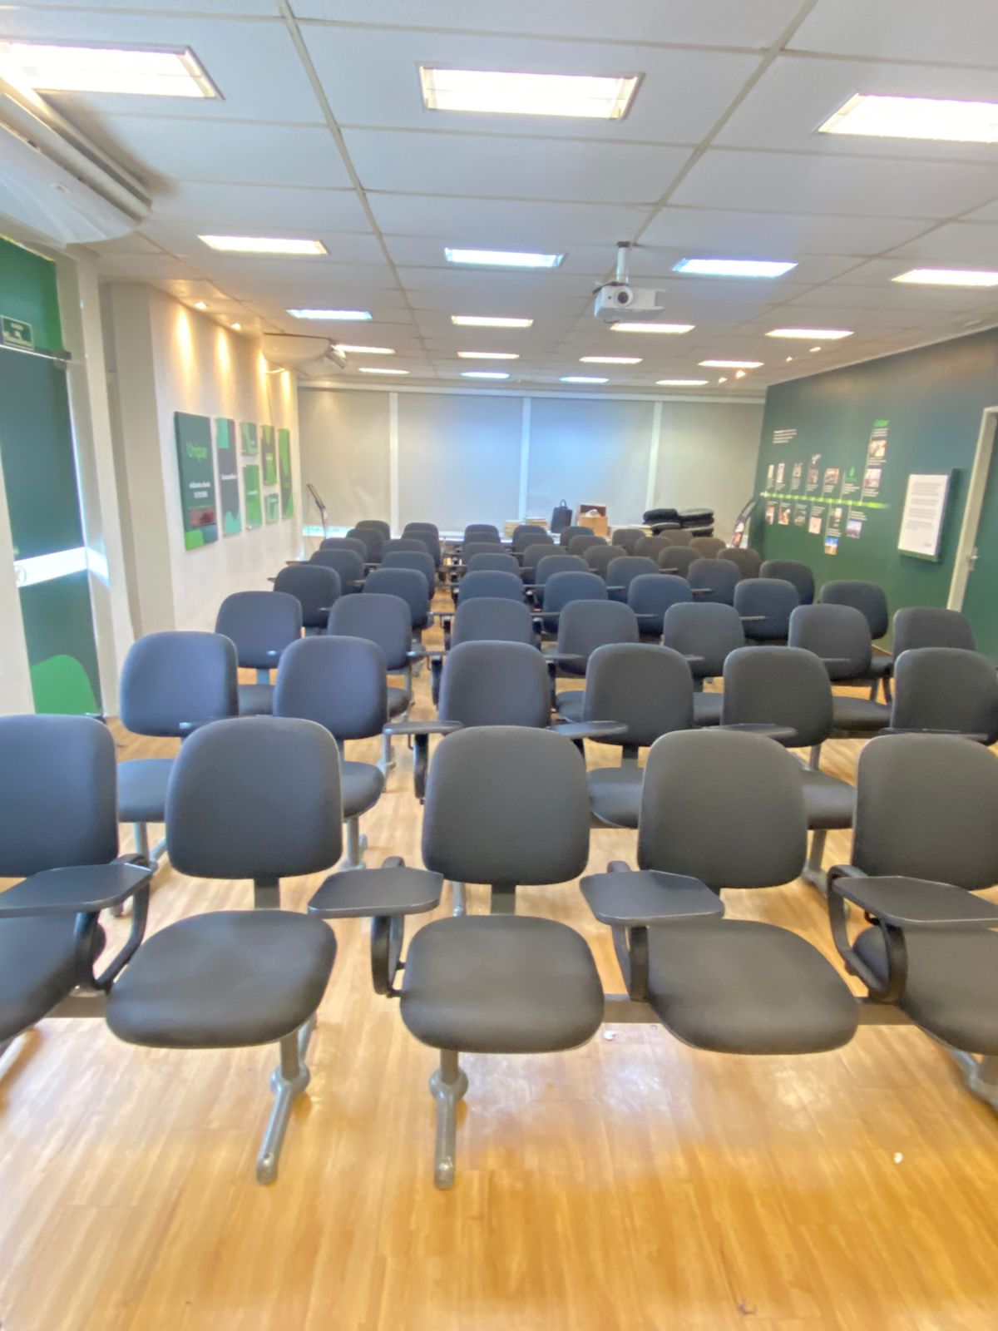

Estofados-ProducaoDePranchetas-AdaptacoesEPadronizacoes-04

**Troca estofados e tratamento da madeira**

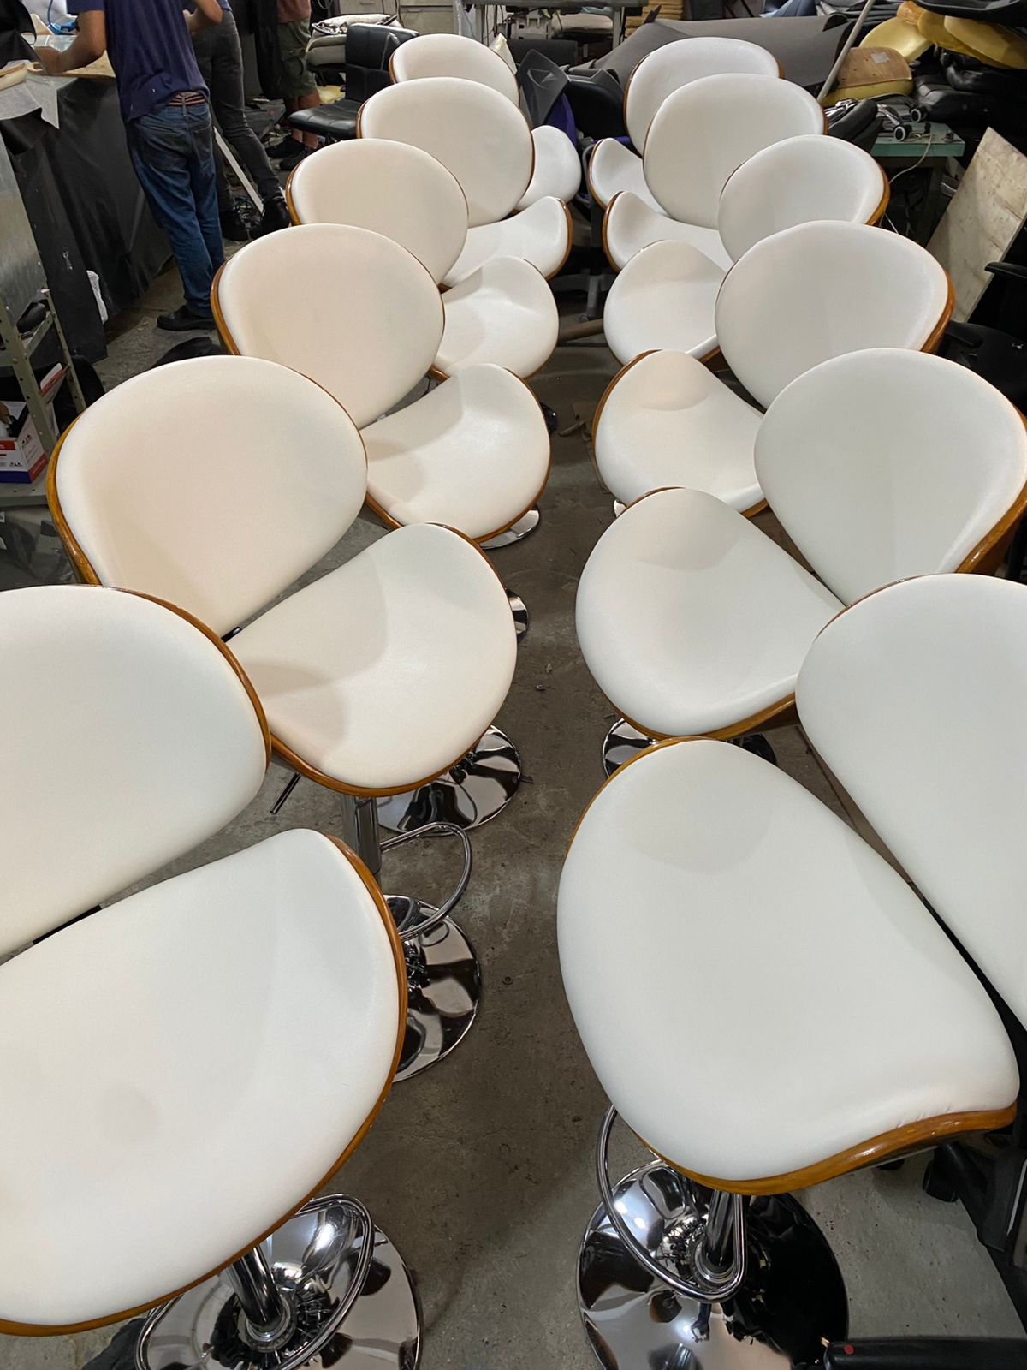

Estofados- Manutencao-01

**Padronização de estofados e manutenção mecânica**

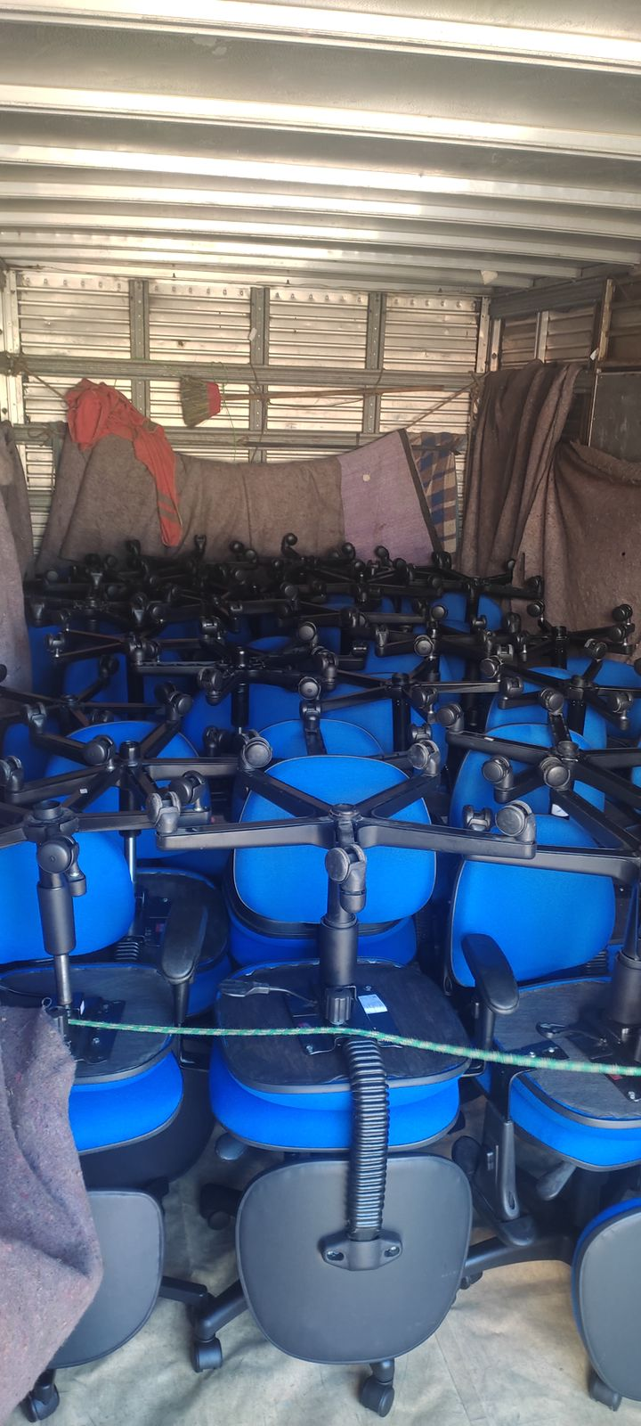

Estofados- Manutencao-02

**Troca dos estofados, padronização de cor e manutenção mecânica**

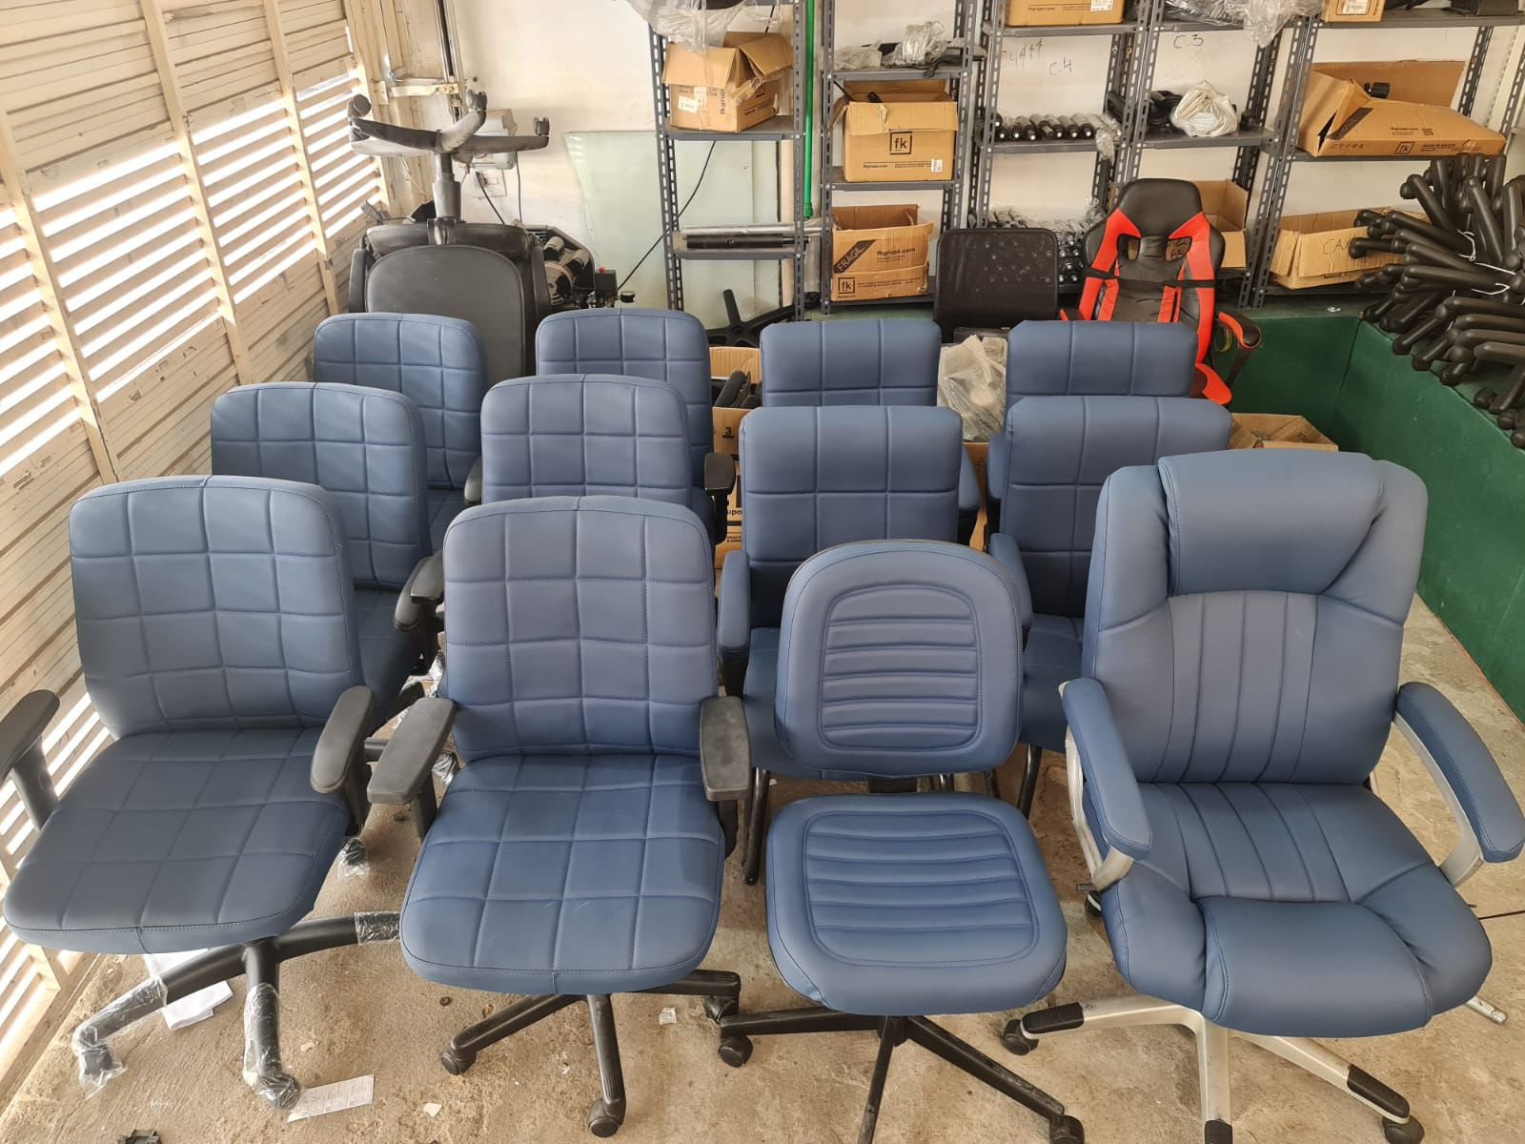

Estofados- Manutencao-03